# 《百年孤寂》语音时间序列分析

郑祖彬 南方科技大学 12112328

全文字数 3190

## 摘要

本文从时间序列的角度分析对比了三段不同版本的《百年孤寂》语音片段在波形、频谱和声谱的异同。选取的版本包括：微醺版、吴青峰版与王菲版。通过这些分析，我们探讨了不同演绎风格的语音特征，并揭示了各版本在情感表达和艺术处理上的差异。

## 一、引言

《百年孤寂》是一首具有深刻情感和哲理的歌曲，不同歌唱者通过各自的演绎风格赋予了歌曲不同的情感氛围。为了更深入地了解这些版本语音特征之间的差异，本文从波形、频谱和声谱三个维度，对微醺版、吴青峰版与王菲版的语音片段进行了对比分析，揭示了这些差异背后的情感表达和艺术处理。

## 二、数据与方法

本文的分析对象为以下三段语音：

1. Audio 1：微醺版 1:27，女生1清唱，男生和女生2混合，吉他伴奏
2. Audio 2：吴青峰版 1:26，男生清唱，钢琴、镲等乐器伴奏
3. Audio 3：王菲版 1:27，女生清唱，钢琴、镲等乐器伴奏

这些语音文件的具体来源见附录。

分析方法主要包括：

1. 波形分析：可以将连续时间记录的语音振幅看成一条时间序列

基于此定性分析时间序列的方差以及自协方差，探讨音高、强度变化等。如果音高波动较大，可能表示出现歌曲疑问句或感叹句，情感强烈。如果音高较为平稳，可能是陈述句或简单的说明。

1. 频谱分析：通过离散傅里叶变换得到的频谱图  
     
   可以展示语音片段中的的频率分布和频率能量。对比频谱图可以观察到是否存在某些频率区间的聚集，不同风格可能会有特定的频率范围。
2. 声谱分析：展示了语音不同频率在时间上的变化，能够体现语音的动态特性，可以分析语音的音调变化和韵律。

## 三、语音分析

### 3.1 语音波形对比

语音波形反映了语音振幅的时间变化特征，振幅的模长反映音量的强弱。基于图1语音波形我们分析出以下几点：

首先，从波形图可以很明显区分出主歌和副歌部分。以吴青峰版和王菲版为例，非常明显可以看出00:55与00:57前后语音振幅的强烈变化，因为00:55之前是主歌部分，00:57之后是副歌部分。主歌部分吴青峰版和王菲版的振幅均小于副歌部分。具体来说，吴青峰版主歌部分的振幅大约为0.5，副歌部分达到1.0；王菲版主歌部分的振幅大约为0.25，副歌部分达到0.5。在微醺版中也可以观察到类似的现象，但是时间点却不是00:55与00:57，而是提前到了00:47。原因是00:47~00:55是主歌的最后一句歌词“只看见沙漠 哪里有什么骆驼”，在这里男生突然加进来与女生1合唱，两人的歌唱提前进入原本副歌的音高。但是大致上微醺版还是保持主歌部分振幅小于副歌部分。微醺版主歌部分的振幅大约为0.25，副歌部分达到0.5。当然，分析振幅的绝对大小并没有实际意义，因为音高还与录制时的影响音量、录制者距离歌唱者的远近等测量因素有关，因此可以考虑分析相对振幅大小。微醺版、吴青峰版与王菲版的副歌主歌振幅比均为2:1。

其次，从波形图可以很明显判断出歌唱者的停顿。歌唱者的停顿说明了一句完整歌词的结束。这个现象在吴青峰版和王菲版的主歌部分中非常明显，可以看到振幅的变化是分块的，振幅从0开始到0结束的块状语音，应该对应的就是《百年孤寂》中完整的一句歌词，如吴青峰版主歌部分00:17~00:18处的停顿，此时振幅为0，对应两句完整歌词“心属于你的 我借来寄托 却变成我的心魔”和“你属于谁的 我刚好经过 却带来潮起潮落”中间的间隔。在00:55主歌结束和00：57副歌开始出该现象更为显著。副歌部分由于需要强烈的情感释放，歌唱者的语音连贯，没有出现明显的停顿现象，因此可以看到副歌部分振幅没有分块现象。但是在微醺版却比较少观测到振幅变化的分块，即使是在主歌和副歌的切换中。这是因为微醺版的歌唱者主歌唱完没有停顿直接进入副歌了。

再者，从波形图可以判断出语音的环境条件。一般来说，如果一段语音里面

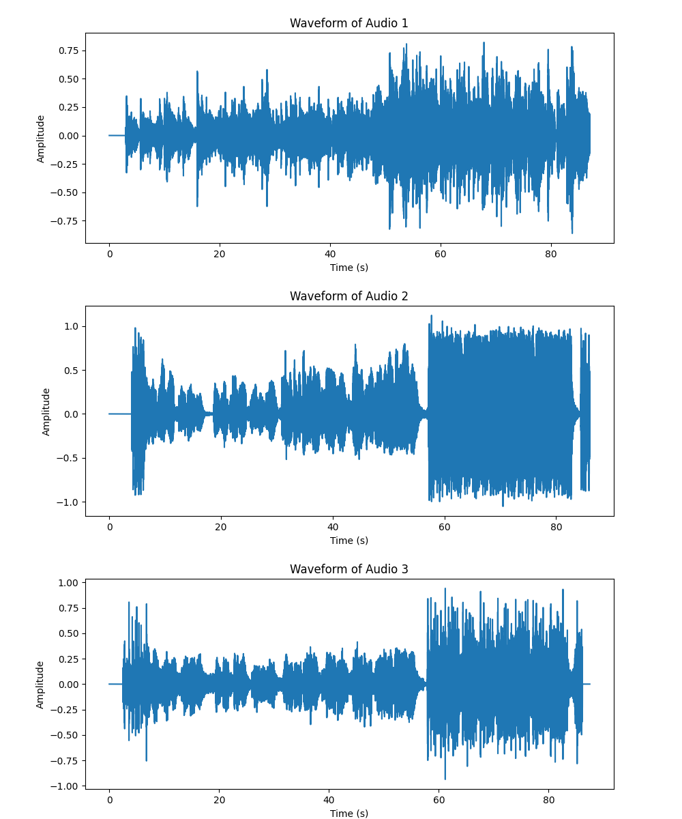

图 1：语音波形。

只有包含一个人的声音时，波形图应该是比较光滑的曲线。很显然微醺版、吴青峰版与王菲版的波形图都比较嘈杂，噪声较多，这是因为这三段语音中，微醺版是由女生1清唱，伴有男生和女生2混合，吉他伴奏；吴青峰版是男生清唱，钢琴、镲等乐器伴奏；王菲版是女生清唱，钢琴、镲等乐器伴奏。

### **3.2 语音频谱分析**

基于图2语音频谱我们发现吴青峰版和王菲版语音高频成分比微醺版多。

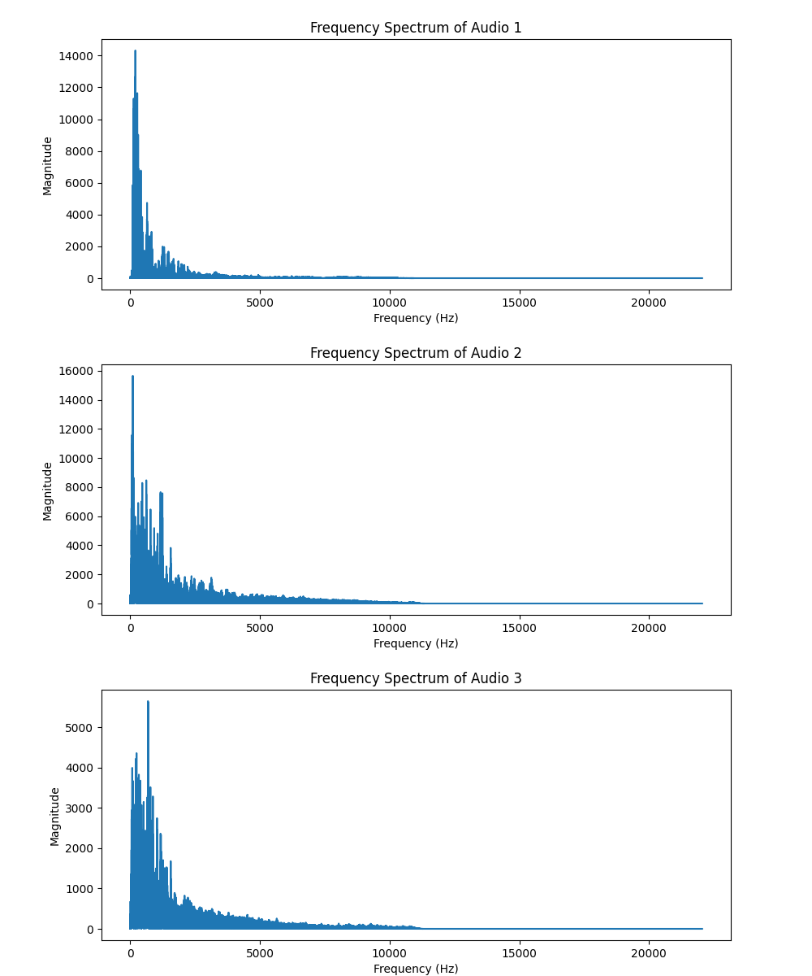

图 2：语音频谱。

### **3.3 语音声谱分析**

基于图3语音声谱我们发现微醺版语音分贝数较高的频率主要集中在64~512Hz，没有随时间反生很明显的变化。吴青峰版语音分贝数较高的频率主要集中在64~1024Hz，在主歌部分频率分布较为分散，副歌部分主要集中在64~128Hz。王菲版语音分贝数较高的频率主要集中在64~1024Hz，在主歌部分和副歌部分的频率分布均较为分散。

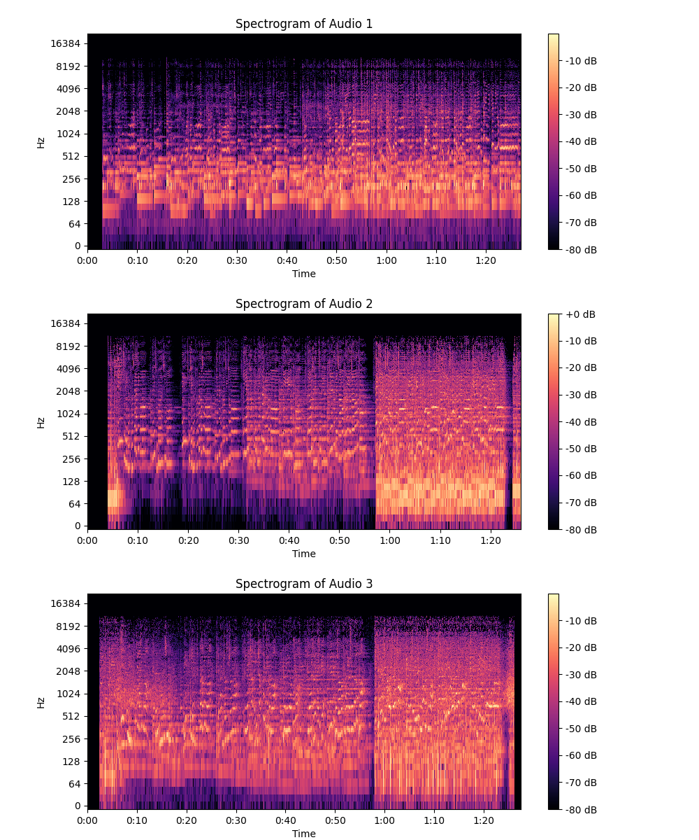

图 3：语音声谱。

### **3.4 语音片段分析**

我们截取了三个代表性的片段做对比：

1. “心属于你的 我借来寄托 却变成我的心魔”里面的“心”发音：微醺版“心”的发音是平声，大约拖了1秒；吴青峰版的“心”有明显的降调，且拖的时间较短；王菲版的“心”有明显的轻读现象，听不出明显的拖长音。具体波形及采样时间段见图6。
2. “可是当我闭上眼 再睁开眼 只看见沙漠 哪里有什么骆驼”里面的“骆驼”发音：微醺版的“骆驼”整体音调是在往上走的，而且音高也明显高于吴青峰版与王菲版。同时“骆驼”的“驼”字有非常明显的拖长音，大约拖了2秒，可能这就是所谓的“微醺”，一种介于清醒与醉意之间的微妙状态；吴青峰版的“骆驼”有很明显的轻读现象，尤其是“骆驼”的“驼”字，正常的发音应该是汉语拼音的第二声，这里听起来更像是第一声。同时“骆驼”的“驼”字没有拖长音，显得干脆利落。王菲版的“骆驼”略有拖长音，但不超过1秒。具体波形及采样时间段见图7。
3. “背影是真的 人是假的 没什么执着”里面的“人”发音。微醺版疑似将“人”近似发音成“泪”；吴青峰版的“人”正常的发音应该是汉语拼音的第二声，这里听起来更像是第三声，即“忍”的发音；王菲版的“人”就是标准的汉语拼音的第二声。具体波形及采样时间段见图8。

## 四、结论

通过对《百年孤寂》三种不同版本的语音波形、频谱和声谱的分析，我们得出了以下主要结论：（1）不同版本在主歌和副歌部分的振幅表现存在明显差异。微醺版的主歌部分振幅较低，但在进入副歌前提前增强，表现出较为随性的情感递进。而吴青峰版和王菲版的振幅变化更加规律，尤其在主歌和副歌的分界点处振幅跳跃清晰，体现了强烈的情感对比。此外，微醺版中较少观察到清晰的停顿现象，表现为一种连贯流畅的演绎风格，而吴青峰版和王菲版的主歌部分停顿较为明显，语音分段感较强。（2）微醺版的频谱中高频成分较少，频率能量集中在较低频率范围内，营造出更柔和的音质。而吴青峰版和王菲版的频谱高频成分更多。（3）声谱分析显示微醺版的分贝高频率主要集中在低频范围内，随时间变化较小，整体表现较为稳定。而吴青峰版和王菲版在主歌和副歌部分的频率分布差异显著，吴青峰版的副歌部分频率集中于低频范围，王菲版的频率分布在主歌和副歌均较为分散，体现了更复杂的音调处理和情感表达。（4）通过对“心”、“骆驼”和“人”三个片段的对比分析，不同版本展现了显著的个性化特点：微醺版的发音更随性，音调处理更自由，拖长音显著，营造了一种介于清醒与醉意之间的微妙情感。吴青峰版的发音较为干脆利落，轻读现象明显，展现了一种独特的冷静与克制。王菲版的发音符合汉语标准，情感表达精准且层次分明。

不同版本的《百年孤寂》在语音特征上的差异，反映了歌唱者在情感表达、音质处理以及艺术风格上的多样性。这些差异赋予了歌曲不同的情感氛围和艺术魅力，同时也为歌曲分析和语音处理领域提供了丰富的研究素材。未来如果有可能，或着时间足够充裕，我们可以进一步结合更多样化的信号处理方法和更广泛的语音样本，深入探索语音特征与情感表达之间的关系。

## 附录

1. 语音来源
   1. 百年孤寂（微醺版）

<https://www.bilibili.com/video/BV1gg4y1s7jN/?spm_id_from=333.337.search-card.all.click&vd_source=4264d17960d3662effa4ac3cb6df2e2f>

* 1. 百年孤寂（吴青峰版）

<https://www.bilibili.com/video/BV1hNDdYyEoA/?spm_id_from=333.337.search-card.all.click&vd_source=4264d17960d3662effa4ac3cb6df2e2f>

* 1. 百年孤寂（王菲版）

<https://www.bilibili.com/video/BV1sZ4y1R7V5/?spm_id_from=333.337.search-card.all.click&vd_source=4264d17960d3662effa4ac3cb6df2e2f>

1. 语音分析代码实现仓库

<https://github.com/0SliverBullet/phonetic-analysis-hundred-years-of-lonelines>

1. 其他分析图

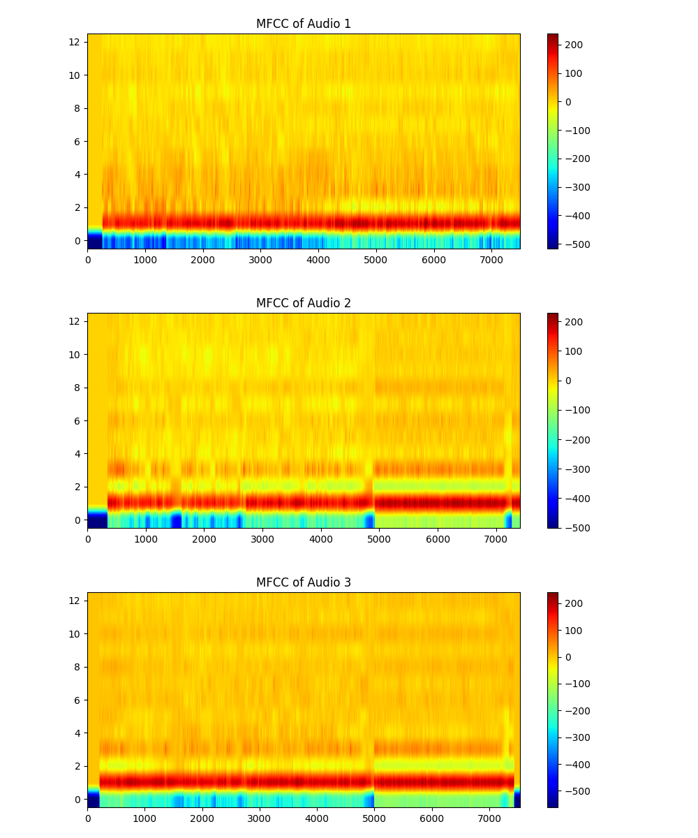

图 4：语音梅尔频率倒谱系数（MFCC）。

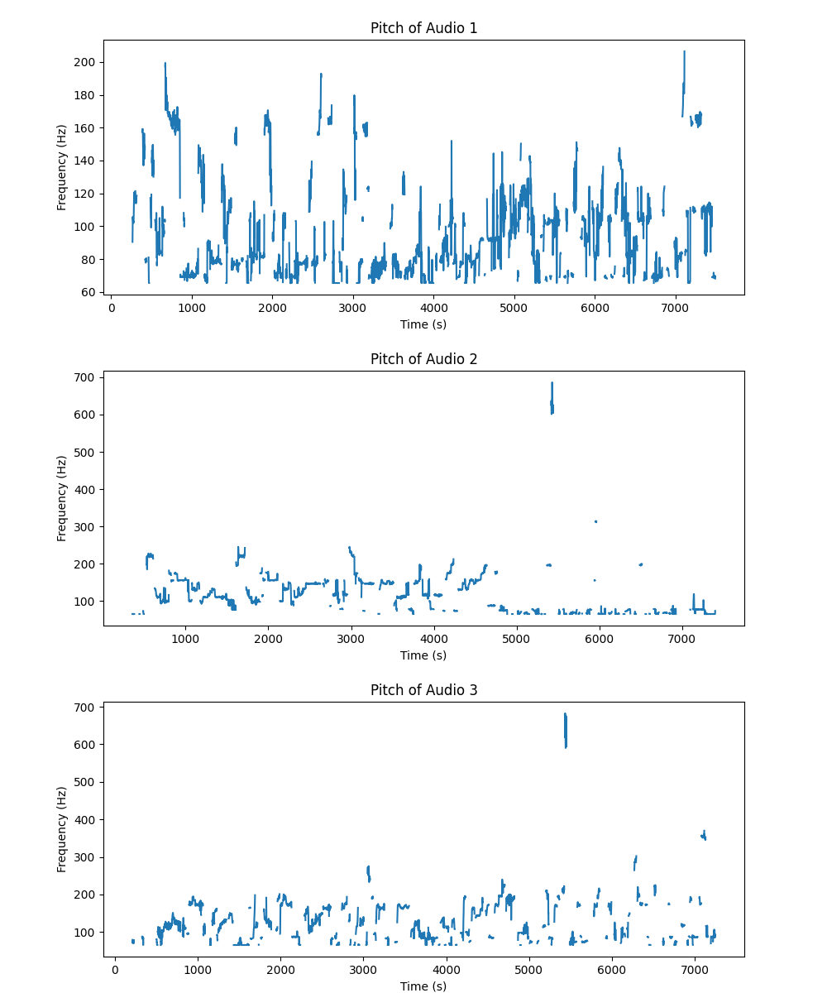

图 5：语音音高（Pitch）。

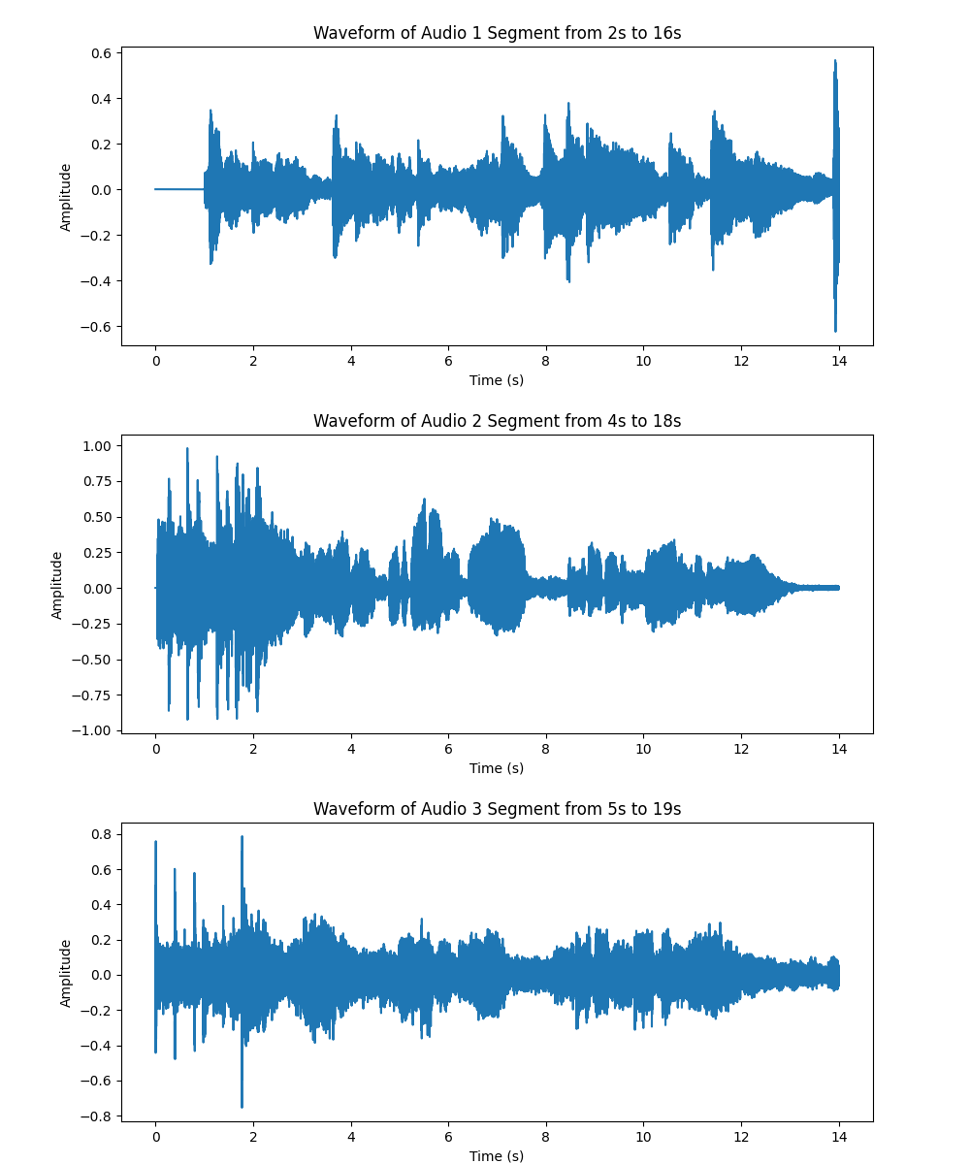

图 6：“心属于你的 我借来寄托 却变成我的心魔”。

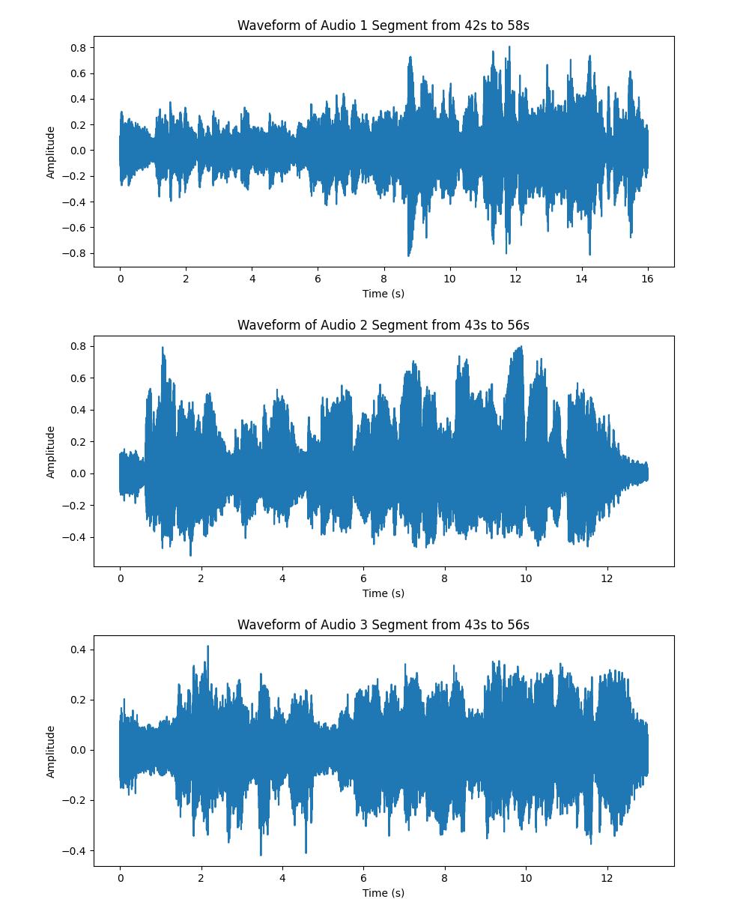

图 7：“可是当我闭上眼 再睁开眼 只看见沙漠 哪里有什么骆驼”。

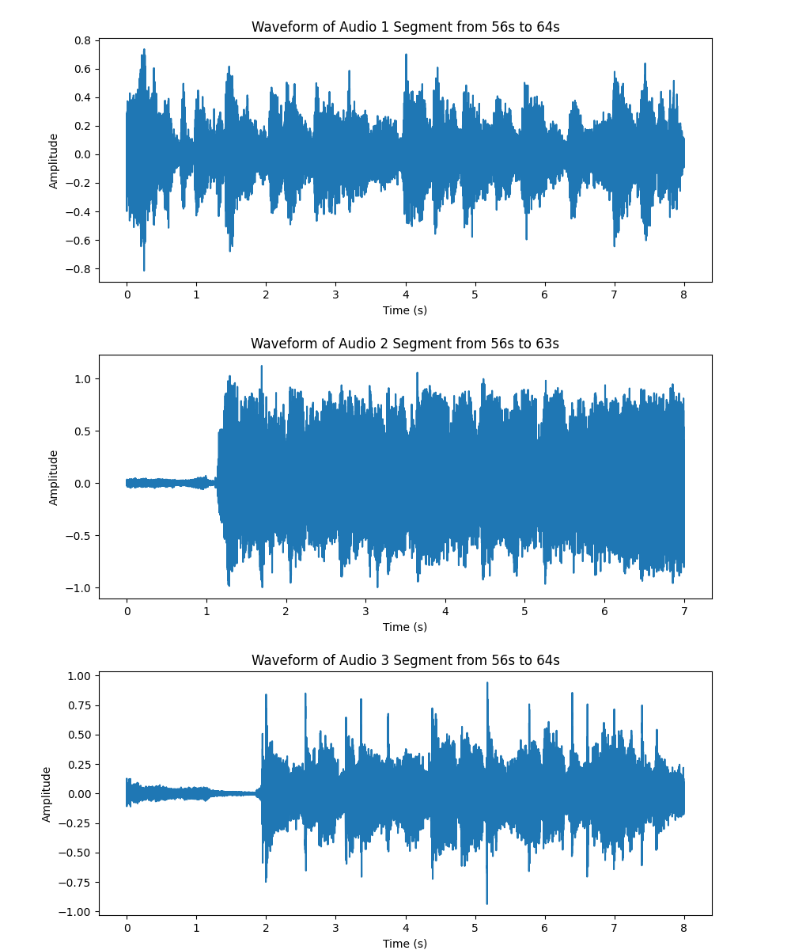

图 8：“背影是真的 人是假的 没什么执着”。